Отчет по лабораторной работе

### Работа с Markdown

## Ягодин Максим Сергеевич

Содержание

1. Цель работы
2. Задание
3. Выполнение лабораторной работы
4. Выводы

# Цель работы

С помощью Markdown выполнить отчеты к лабораторным работам.

# Задание

Создать при помощи md текстовый файлы формата docx, pdf

# Выполнение лабораторной работы

Для начала мы переходим в необходимый каталог, устанавливаем gedit и далее заходим в файл. После того как мы перешли в нужный нам файл, начинаем его редактировать и писать в нем отчет:

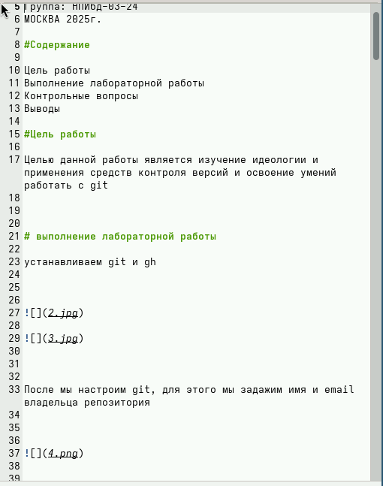

Рис. 1 : Пишем отчет

Записываем цели работы, задания, выполнение и тд

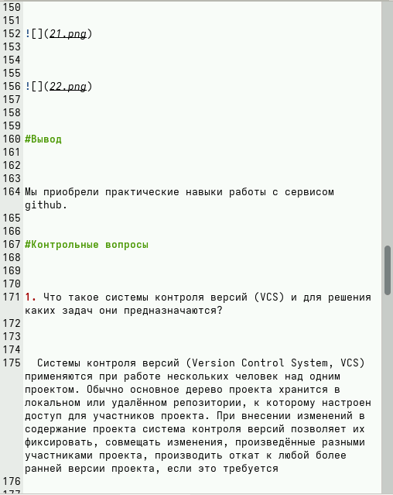

Рис. 2: Продолжаем писать отчет

Сохраняем и пишем следующую программу что превратитьфайли из фомата md в формат docx

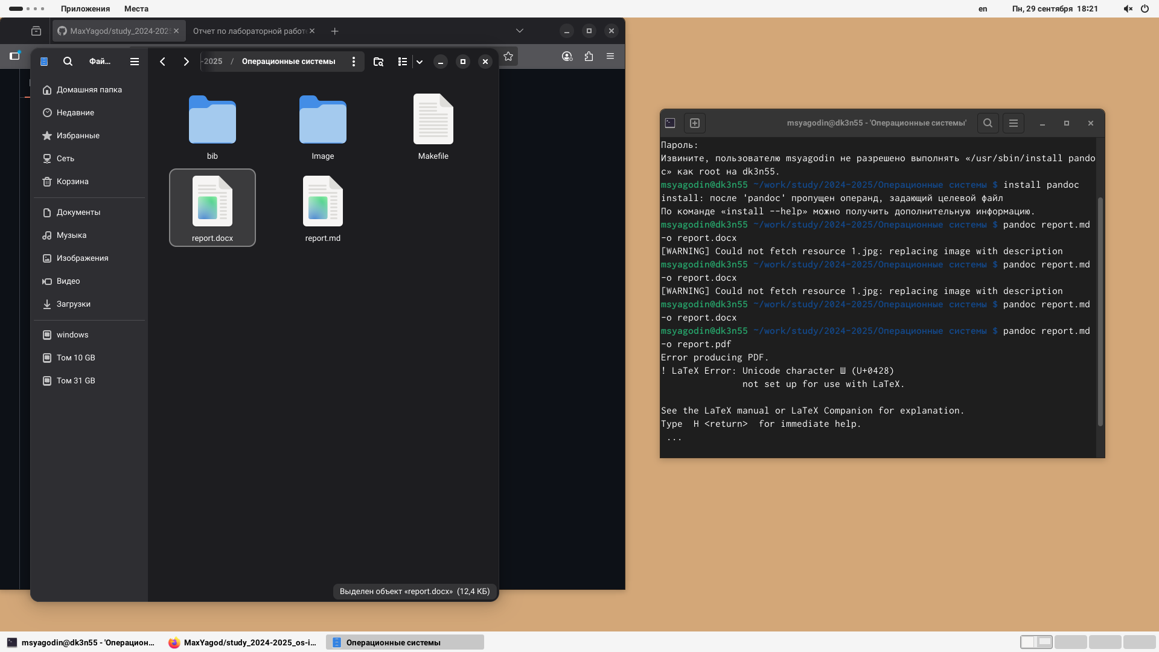

Рис. 3 : Выполнение программы

Как можем заметить у нас создался файл docx

Проверим верно ли всё

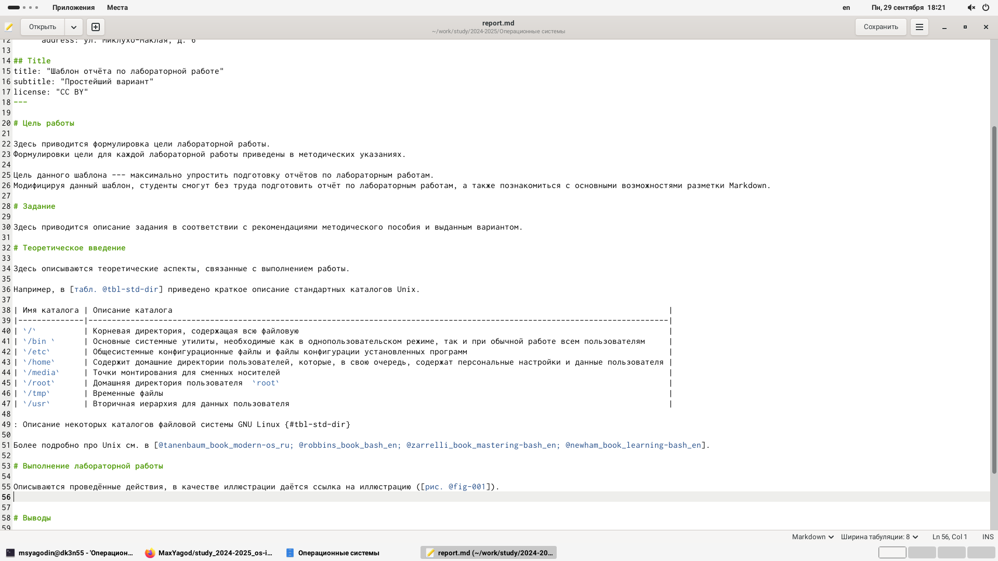

Рис.4 Проверка

Далее мы напишем другую программу которая будет превращать наш docx в pdf

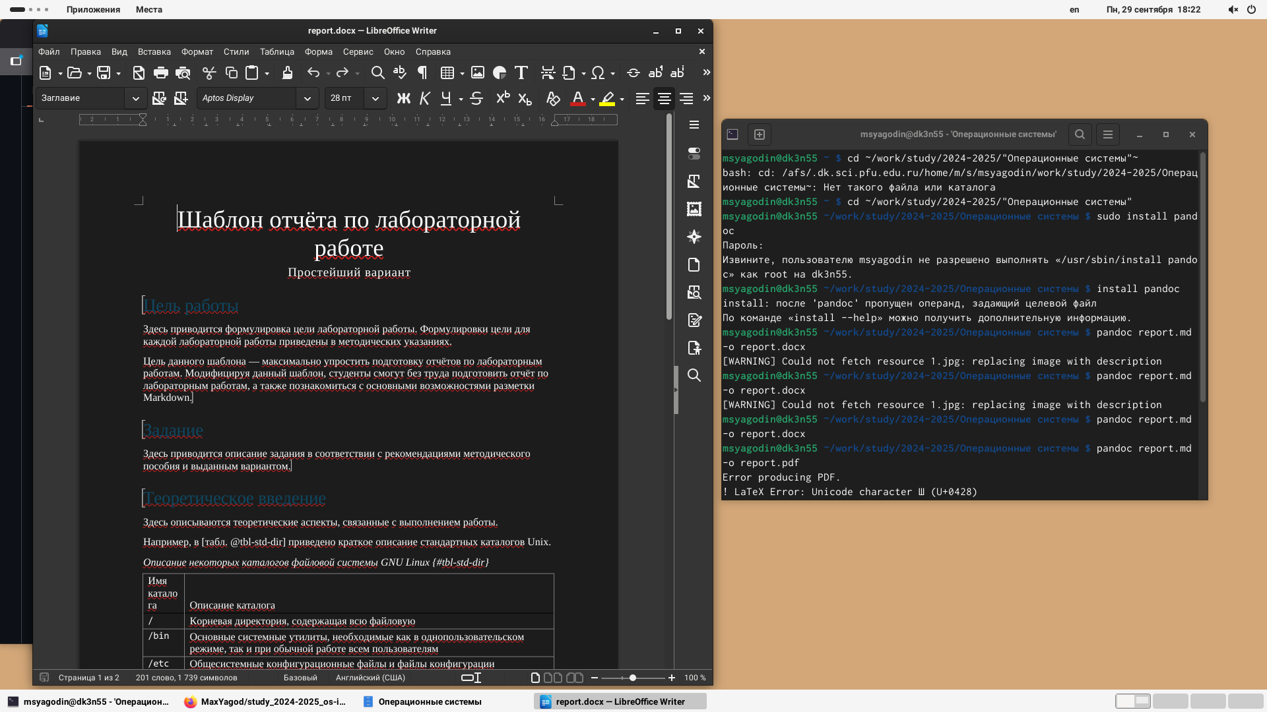

Рис. 5 : Проверка и создание файла pdf

Проверим создалось ли всё

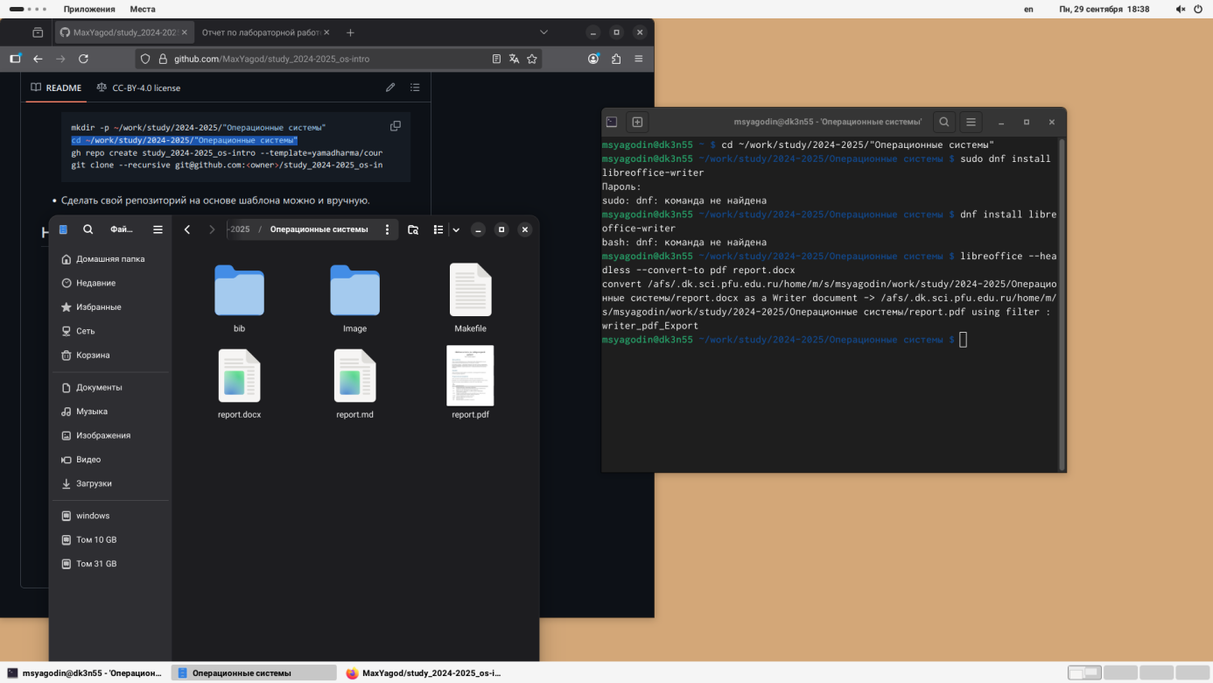

Рис. 6 : Проверка

# Выводы

Мы научились работать с текстовым редактором Markdown, выполнять с помощью него отчеты к лабораторным работам